PRÁCTICA 2

SISTEMAS OPERATIVOS

Sergio Vázquez Carbajo sergvazq@ucm.es
Rafael Pedrajas Mendoza
rafpedra@ucm.es
Iulian Munteau
imuntean@ucm.es

FASE 1: Reconocimiento del terreno (procesos y prioridades)

1.1 Monitoreo y mapeo del “campo de batalla”

1.2 Generación de carga controlada en un solo núcleo
comandos:
- taskset −c 0 yes > /dev/null &
- taskset −c 0 yes > /dev/null &
- taskset −c 0 yes > /dev/null &
- htop

1.3 Requerimientos del informe de hallazgos
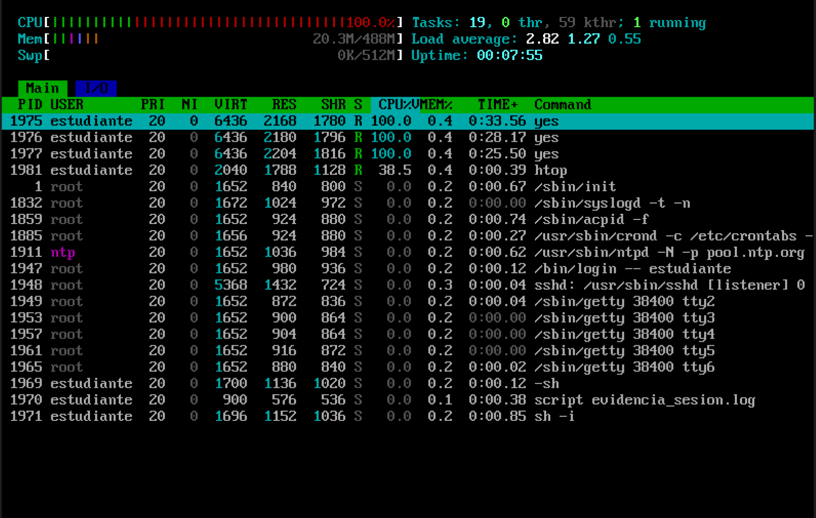

PID | NI | PRI
1975 | 0 | 20
1976 | 0 | 20
1977 | 0 | 20

Por defecto se es aplica ni=0 que significa que no tiene modificacion de prioridad

comando:
- ps −C yes −o pid,psr,ni,pri,comm
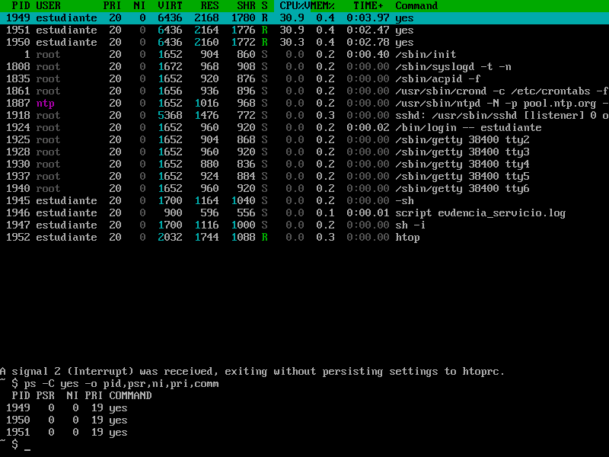
Hay una diferencia entre las prioridades que se ven en los dos comandos con htop se ven los procesos con 20 de prioridad y con el comando ps tienen prioridad de 19.
FASE 2: Análisis de control de recursos (nice y renice)

2.1 Consulta del manual: nice (lanzamiento con prioridad)

2.2 Consulta del manual: renice (modificación en caliente)

2.3 Aplicación práctica: Reordenación de la carga
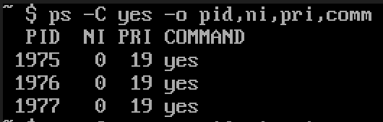
comandos:
- renice +19 −p 1975
- renice +10 −p 1976

2.4 Verificación forense del planificador
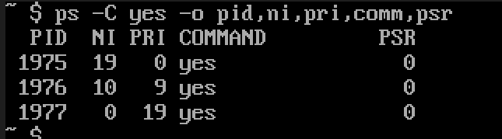
comando: top -b -d 1 -n 2 | grep yes

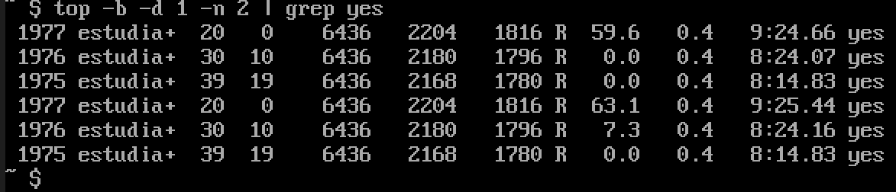
2.5 Límites de privilegios y espacio de usuario
Está prohibido asignar prioridad negativa porque siendo usuario normal puedes asignarle valores negativos, y estos hacer que nunca se ejecuten procesos cruciales del sistema que sean necesarios llegando a bloquear el ordenador ,por ejemplo si le das valores a partir de -6 empieza a dejar de funcionar correctamente
2.6 Limpieza del entorno de pruebas
comando: pkill −x −u "$USER" yes

FASE 3: Simulación de carga y ajuste de planificadores

3.1 Creación de procesos en competencia
comandos:
- taskset −c 0 yes > /dev/null &
- taskset −c 0 nice −n 10 yes > /dev/null &
- ps −o pid,ni, %cpu,pri,psr,cmd −C yes

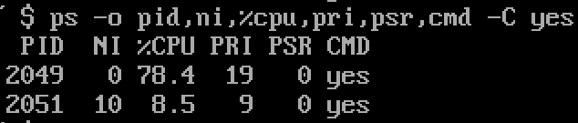

3.2 Ajuste dinámico de prioridad (renice)
comandos:
- sudo renice −n −5 −p 2051
- ps −o pid,ni, %cpu,pri,psr,cmd −C yes

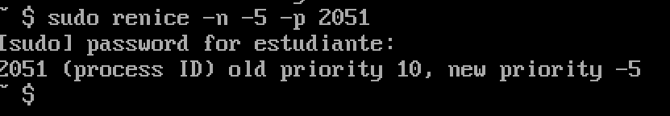

Hay cambio de PID, porque pasaban cosas raras y rehice todo para comprobar

3.3 Reto avanzado: Cambio de políticas (Schedulers)
comandos:
- pkill −x −u "$USER" yes
- taskset −c 0 chrt −o 0 yes > /dev/null &
- sudo taskset −c 0 chrt −f 50 yes > /dev/null &
- sudo taskset −c 0 chrt −r 50 yes > /dev/null &

3.4 Lógica de prioridades mostradas por herramientas (aproximación)

3.5 Cuestionario de auditoría de rendimiento
5- Describa qué ocurrió al cambiar la cortesía del Proceso B de 10 a -5 compitiendo en un solo núcleo. ¿Cómo cambió el reparto de CPU?
- Hizo un 180 el reparto de cpu, empezo a pasarse el consumo de cpu al proceso b en vez de al proceso A
6- En el reto avanzado, qué proceso tiene prioridad y consume más CPU y por qué. No preguntes: razona el motivo con los apuntes de los planificadores en tiempo real.

7 - Responda razonadamente:
- Para un Juego:
Si buscamos que el motor gráfico no tenga micro-parones, ¿Es mejor usar SCHED_FIFO o el planificador estándar?
- Es mejor usar planificador estándar, ya que su política se basa en el valor de NI que tengan los procesos, y en un juego ese valor va a intentar estar lo más repartido posible entre todos los procesos. Por lo tanto en un juego se supone que le dan más prioridad a procesos que beneficien al cliente (jugador) sobre otros procesos que no le importen tanto al jugador.
- Para un Proceso Multimedia:
- Es mejor usar SCHED_FIFO para multimedia, ya que queremos ver lo que pasa antes para después ver lo que pasa después, es decir que termine el proceso antes de ejecutarse el siguiente.
¿Cuál política asegura un flujo constante de datos sin bloquear el resto del sistema?
- El planificador estándar es mejor para que no se produzcan bloqueos.

FASE 4: Políticas de planificación del Kernel (Normal vs Tiempo Real)

4.1 Tipos de planificadores en Linux
4.2 Inspección de políticas con chrt
comando: chrt −p $$
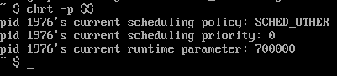

4.3 Laboratorio de evolución de prioridades
comandos:
- sudo taskset −c 0 chrt −r 10 timeout 500s yes > /dev/null &
- sudo taskset −c 0 chrt −r 20 timeout 500s yes > /dev/null &
- sudo taskset −c 0 chrt −r 30 timeout 500s yes > /dev/null &
- sudo taskset −c 0 chrt −r 40 timeout 500s yes > /dev/null &
- watch −n 1 "ps −C yes −o pid,cls,rtprio, %cpu,psr,comm"

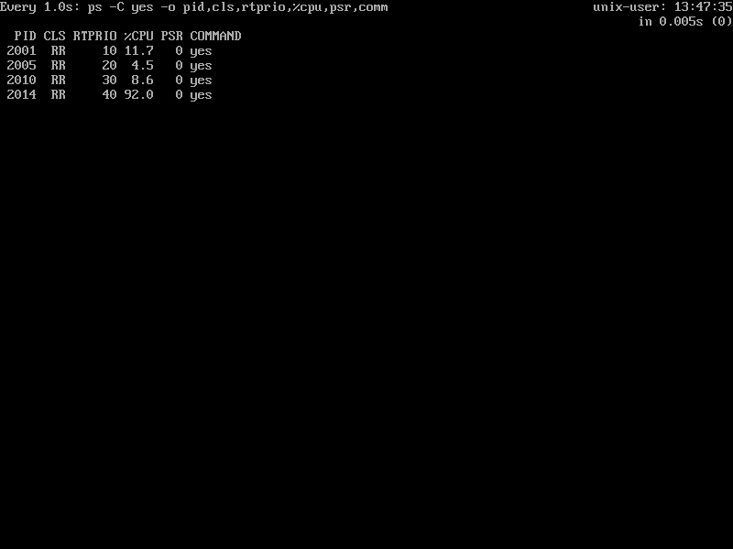
4.4 Cuestionario de evaluación forense
8 - Implemente este planificador manual, muestre la telemetría y explique con sus palabras la diferencia entre la planificación SCHED_RR (tiempo real) y SCHED_OTHER (estándar). ¿Cómo decide el Kernel a quién ejecutar en cada caso? Juega con lo de arriba: tienes prioridades 10, 20, 30 y 40. Ponlos todos en 10 para comprobar si el RR funciona y comparten un porcentaje similar entre procesos.
- La diferencia está en que el estándar (SCHED_OTHER) utiliza un porcentaje menor de CPU, y la prioridad en tiempo real (rtprio) va a ser mayor, porque la va a estar compartiendo CPU con otros procesos.

comandos:
- sudo taskset -c 0 chrt -r 10 yes > /dev/null &
- sudo taskset -c 0 chrt -r 10 yes > /dev/null &
- sudo taskset -c 0 chrt -r 10 yes > /dev/null &
- sudo taskset -c 0 chrt -r 10 yes > /dev/null &
- watch -n 1 "ps -C yes -o pid,cls,rtprio,%cpu,psr,comm"

Podemos comprobar que comparten un porcentaje de CPU similar entre los procesos.

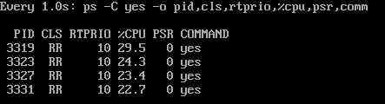
9 - ¿Por qué un proceso malicioso bajo SCHED_FIFO con prioridad 99 podría “congelar” el sistema? Describa qué sucede con los procesos normales (como su shell) en esa situación.
- Porque al tener una prioridad tan alta siempre se va a ejecutar antes y bloquear otros procesos, y si es un proceso malicioso podría dañar o perjudicar nuestro sistema inmediatamente antes de que cualquier otro proceso corra antes. Por ejemplo, si un proceso malicioso se ejecuta con prioridad 99, va a tener mucha más prioridad que el proceso de un antivirus para detectar dicho proceso y abortarlo, por lo tanto el proceso malicioso con esa prioridad “le ganará la batalla” a cualquier otro proceso.

4.5 Limpieza de procesos
comando para limpiar el entorno: pkill −x −u "$USER" yes

FASE 5: Conclusiones de prioridad y rendimiento

CONCLUSIÓN: La gestión de prioridades es un arma de doble filo: puede otorgar ventaja de rendimiento a un proceso, pero su abuso puede comprometer la estabilidad. Un hacker sabe leer el planificador a su favor sin romper el sistema.

FASE 6: Reto avanzado - herencia de prioridad en procesos hijo

comandos:
- renice −n 5 −p $$

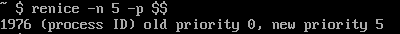
- taskset −c 0 yes > /dev/null &
- ps −o pid,ni,cmd −C yes

